软件详细设计流程

编制 | 王君亦 | 审核 | 张晓峰 | 批准 | 王永强
角色 | 软件测试工程师 | 角色 | 项目管理高级工程师 | 角色 | WFSS副总经理
日期 | 2026/5/20 | 日期 | 2026/5/20 | 日期 | 2026/5/20

发行部门： | 技术研究院 |  | 保密等级： | ☐绝密 | ☐机密 | ☑秘密 | ☐公开

Signatures签字
Prepared by编制 | Reviewed by审核 |  | Approved by批准
Name / Department  姓名 / 部门 | Responsible leader  分管领导 | Department head  部门主管 | (Vice) General manager  （副）总经理

目录
Signatures签字 1
1 文档变更历史 3
2 目的和范围 3
3 术语和定义 3
4 流程图 4
5 流程详解 4
5.1 设计与编写软件单元 4
5.2 追溯性与一致性检查 6
5.3 评审 6
5.4 发布 7

文档变更历史
版本 | 作者 | 时间 | 状态 | 批准人 | 变更描述
V0.01 | 王君亦 | 2026/4/17 | 草稿 |  | 初始版本
V0.02 | 王君亦 | 2026/5/20 | 草稿 |  | 第四节流程图增加输出“软件代码”
V1.0 | 王君亦 | 2026/5/20 | 发布 | 王永强  张晓峰 | 在ELM中发布

目的和范围
1. 严格依据软件架构设计文档与分配的单元需求，细化模块内部设计，确保每个功能单元的设计完全覆盖对应的需求点，无需求遗漏或偏离。
2. 明确模块内部的函数 / 类设计（含输入输出参数、返回值、处理逻辑）、数据结构定义（含数据类型、取值范围、存储方式）及状态机（如需），保证设计逻辑清晰、无歧义。
3. 落实功能安全要求，在详细设计中明确故障处理逻辑（如异常检测、错误码定义、安全状态切换）、数据校验机制（如 CRC 校验、范围检查），确保单元级安全措施可落地。
4. 保证设计具备高可测试性，在设计阶段预设单元测试的关键测试点（如边界条件、异常场景），避免设计出难以测试的逻辑（如复杂嵌套、隐式依赖），为后续单元测试覆盖提供基础。
5. 确保设计符合编码规范与技术约束（如编程语言特性、硬件资源限制），避免设计方案在编码阶段无法实现或需大幅调整，降低开发风险。
6. 通过详细设计评审，验证设计方案的正确性、完整性与可行性，提前发现设计逻辑错误、接口定义不一致等问题，确保设计文档可直接作为编码依据。

术语和定义
术语/缩写 | 含义/解释
DNG | Doors Next Generation
ASIL | Automotive Safety Integrity Level
PO | Product Owner
CRC | Cyclic Redundancy Check
HSI | Hardware Software Interface

流程图
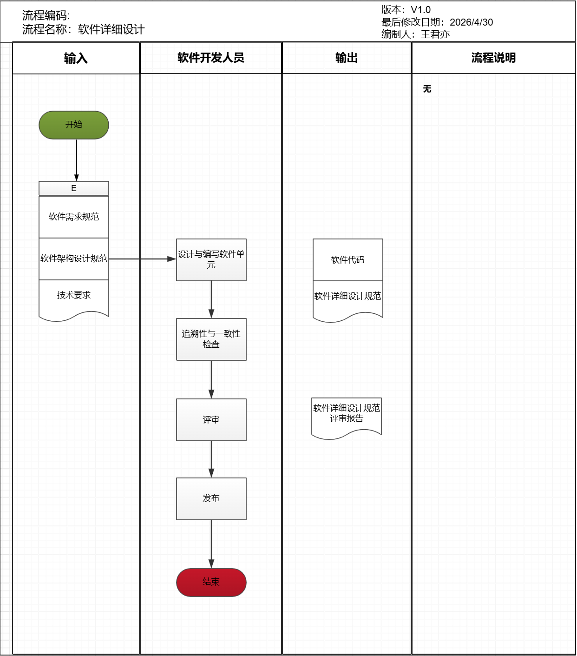

流程详解

设计与编写软件单元

- 概述
基于已发布的软件架构设计成果，对软件各模块进行拆解，设计具体的软件单元（含单元逻辑、接口细节、数据结构、算法实现等），编写规范的软件详细设计文档并编码。

- 参与角色及职责
Role 角色 | Responsibility 职责
Software Developer 软件开发人员 | 执行软件单元的详细设计，基于软件架构设计和软件需求规范，拆解模块为具体可开发的软件单元，设计单元内部逻辑、数据结构、算法及接口细节，编写软件详细设计文档并实现软件单元编码。
Software Architecture Engineer 软件架构工程师 | 指导开发工程师开展详细设计，明确详细设计需贴合的架构要求，规范单元接口、模块交互细节，提出详细设计优化建议。
Software Requirement Engineer 软件需求工程师 | 衔接软件需求，向开发工程师传递需求要点及边界，明确单元功能需覆盖的需求内容。
Software Unit Test Engineer 软件单元测试工程师 | 向开发人员提出建议，如编码的规范性、降低模块耦合、控制逻辑复杂度等，并规定代码的结构度量。
Functional Safety Engineer 功能安全工程师 | 参与详细设计，提供功能安全标准及功能安全需求规范相关指导，明确详细设计需满足的功能安全要求及ASIL等级要求，提出详细设计的功能安全优化建议。
Cyber Security Engineer 信息安全工程师 | 参与详细设计，从信息安全角度提供指导，明确单元层面的安全防护细节（如数据处理、接口防护），提供信息安全需求规范相关支撑。

- 流程工作内容
软件开发人员需要按照以下流程完成详细设计与编码：
1. 检查输入物均已评审通过并发布，若输入物不满足要求，则需要重新输入。
（1）《软件架构设计规范》：明确当前设计模块在整体架构中的位置、与其他模块的交互关系、依赖项及接口定义。
（2）《软件需求规范》：包含当前模块需实现的具体功能、性能、安全需求及对应的ASIL等级要求。
（3）技术要求：包含技术约束（如编程语言、操作系统、硬件环境限制）、合规约束（如ISO 26262、数据安全法规）、可扩展性与兼容性约束等。
2. 设计能力自查。
（1）详细设计人员已全面熟悉架构设计方案、模块需求及编码规范，明确设计职责。
（2）已确认模块内部功能拆分边界清晰，模块间的输入输出接口、数据交互格式及时序。
3. 进行详细设计与编码。
（1）根据《软件架构设计规范》、《软件需求规范》编写《软件详细设计规范》，保证详细设计与软件需求、软件架构可对应。
（2）依据详细设计文档，使用指定的编程语言（如 C/C++）和编码规范（如 MISRA C）进行编码，逐块实现功能，并完成自测，且保留自测证据。将代码上传至GIT。
（3）将《软件详细设计规范》导入ELM系统中对应项目的软件详细设计文件夹中，将其工件与《软件架构设计规范》、《软件需求规范》中的工件相链接。为《软件详细设计规范》的每一个条目追溯代码单元（添加代码单元的GIT地址），并在代码中注明每个单元追溯的详细设计ID号。

追溯性与一致性检查

- 概述
本步骤针对成果开展核查，核心是确保每个软件单元可追溯至软件详细设计，每个软件详细设计可追溯至软件架构设计和软件需求。同时检查单元内部设计、单元与单元之间、单元与架构、单元与需求之间的一致性，规避详细设计冲突、遗漏、冗余及与上层设计脱节等问题。

- 参与角色及职责
Role 角色 | Responsibility 职责
Software Developer 软件开发人员 | 主导追溯性与一致性检查，建立软件详细设计与软件需求及软件架构设计的追溯矩阵、软件单元与软件详细设计的追溯矩阵，核查每个详细设计点的可追溯性，排查单元内部、单元之间的设计冲突、遗漏问题，同步整改优化详细设计文档和代码。

- 流程工作内容
软件开发人员需要按照以下流程完成追溯性与一致性检查：
- 输出ELM系统中的《软件详细设计规范》与《软件架构设计规范》、《软件需求规范》的双向追溯报告，要求软件架构覆盖率达到100%，每条详细设计均追溯了软件架构设计/软件需求。
- 检查每条详细设计都追溯了代码单元（代码单元的GIT地址）。

评审

- 概述
本步骤组织多方对《软件详细设计规范》、软件代码、追溯报告等成果进行评审，核查详细设计的完整性、合理性、可落地性、安全性、可测试性及一致性，收集各方意见并推动整改。

- 参与角色及职责
Role 角色 | Responsibility 职责
Software Developer 软件开发人员 | 说明详细设计思路及优化方案，汇报成果、追溯性与一致性检查结果，接收评审意见，修改完善详细设计文档或软件代码，反馈整改结果。
Software Architecture Engineer 软件架构工程师 | 参与软件详细设计的评审工作，并对关键模块的代码进行审查，以确保其实现与架构设计意图一致，且没有引入不必要的复杂性或违反架构约束。
Software Requirement Engineer 软件需求工程师 | 参与详细设计评审，确保每一项相关的软件需求都在详细设计中得到了充分的体现和分解。
Software Product Owner 软件PO | 主导评审会议，制定评审议程，组织各方参与评审，跟踪评审问题的整改闭环，确保评审工作有序推进。
Software Unit Test Engineer 软件单元测试工程师 | 从测试的角度，对详细设计提出改进建议，以提高软件单元的可测试性。
Quality Assurance Engineer 质量保证工程师 | 评审详细设计的可验证性、规范性、质量合规性，核查追溯报告。
Functional Safety Engineer 功能安全工程师 | 从功能安全层面评审详细设计，核查是否符合功能安全标准及功能安全需求规范，验证从安全需求到详细设计再到代码实现的双向追溯性是否完整、准确。
Cyber Security Engineer 信息安全工程师 | 评审详细设计，确保其中包含了必要的信息安全机制。

- 流程工作内容
软件开发人员需要按照以下流程完成评审：
- 评审过程中需要对照《软件详细设计规范评审报告》中的“SWE.3 软件详细设计评审检查单”逐条评审软件详细设计。
- 需要对照《软件代码评审报告》中的“SWE.3 软件代码评审检查单”评审软件单元。
- 记录评审过程中的缺陷和评审结论（评审通过、需要修改通过、评审不通过）。评审不通过的需修改后再次组织评审，直至评审通过。
- 评审结束后输出《软件详细设计规范评审报告》、《软件代码评审报告》，明确评审结果及后续改进要求（若有）。

发布

- 概述
本步骤是软件详细设计工作的收尾环节，核心是将评审通过的软件详细设计文档、评审报告、追溯报告等成果正式发布，将软件代码提交到GIT测试分支，并同步给测试等相关执行团队。

- 参与角色及职责
Role 角色 | Responsibility 职责
Software Developer 软件开发人员 | 准备并交付工作产品，并根据反馈及时修复任何在代码或文档中发现的问题。
Software Product Owner 软件PO | 审查开发团队交付的功能是否满足了预定的产品目标，并审查成果物的可追溯性。如果存在未完全实现的需求或已知缺陷，PO需要评估其影响，并决定是否可以进入下一阶段，或将问题留待后续迭代解决。
Project Manager 项目经理 | 审核详细设计发布成果，确认所有计划的活动均已完成，协调相关团队接收详细设计成果，推动项目进入测试阶段。

- 流程工作内容
需要按照以下流程完成发布：
- 软件开发人员提交代码，将最终完成的、经过自测的源代码提交到GIT测试分支，并确保其可以被成功编译，同时提供自测证据，证明软件单元已根据其详细设计进行了验证。
- 软件开发人员确认评审全部通过，参与角色需签字确认《软件详细设计规范评审报告》、《软件代码评审报告》；或者由软件开发人员在ELM系统中发起复审，参与角色在ELM系统中确认。
- 《软件详细设计规范》、软件代码正式发布，软件PO以邮件的形式通知到相关干系人。

